KT노동조합은 2월 27일(화), 원주 리더십 아카데미에서 2024년도 상반기 신입 조합원 81명을 대상으로 특강을 실시했다.

강단에 선 중앙 간부들은 신입 조합원들에게 노동운동의 역사적 흐름을 알기 쉽게 설명하고 KT노동조합의 주요행사 및 전국 현장간담회 등 일상 조합활동 등 주요활동 내역을 소개하며 소통하는 시간을 가졌다.
황윤구 조직처장 서리는 인사말을 통해 “KT 노동조합은 조합원 중심의 정책 및 사업을 펼치는 것을 비롯, 고용안정과 공정인사가 보장되는 일터 확립을 위해 다양한 활동을 전개하고 있다”고 전했 다.

이어 “노동조합은 조합원의 고용안정과 복지, 근로조건 향상을 위해 끊임없이 소통하고 있으 므로 궁금한 것이 있으면 언제든지 노동조합의 문을 두드려 달라”고 주문한 뒤 “신입 사원다운 패기와 열정으로 KT에 신선한 돌풍을 선사해 달라”고 독려했다. 한편 노동조합의 신입 조합원 특강은 단체협약에 의거 신입 사원 교육 시 2시간 이상을 할애 하도록 되어 있으며, 이번 교육도 ▲KT노동조합 역할 ▲KT 노동조합 구성과 조직소개 ▲KT 복지 제도 설명 ▲상조·웨딩지원 (다온플랜) 서비스 안내 등으로 진행되었다.

한국노총이 3지난 23일, 2024년 한국노총 정기대의원대회의 성공적 개최를 위해 한국노총 회원조합 및 시·도 지역본부 조직담당자회의를 개최했다.

한국노총은 ▲2024년 정세전망과 한국노총의 운동방향 ▲2024년 한국노총 정기대의원대회 개최의 건 ▲제134주년 세계노동절 기념 전국 노동자대회 계획(안) ▲제116주년 세계여성의 날 기념 전국여성노동자대회 계획 등을 보고했다.

2024년 한국노총 정기대의원대회는 28일(수) 오후 1시 10분 마사회 렛츠런파크 럭키빌 6층 컨벤션홀에서 개최되며, 2023년 회계감사 결과 및 사업 결산 등을 보고할 계획이다.

또한 반노동 심판과 노동중심성 회복을 위한 조직적 투쟁 전개를 골자로 하는 2024년 사업 계획, 예산, 상임부위원장 및 부위원장 선출, 규약 개정 등을 심의‧의결한다.

KT노동조합, 2024년도 상반기 신입조합원 특강

[제15 – 21호]
2024년 2월 27일 (화)

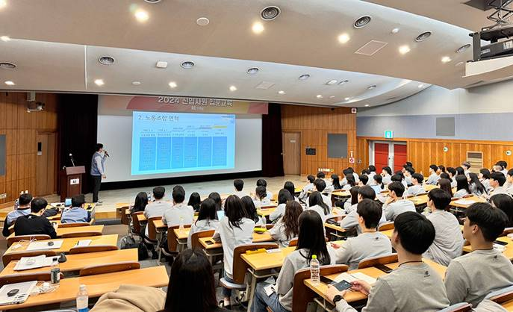

한국노총 회원조합 및 시·도 조직담당자 회의

